

**Proyecto Final: Optimización Moderna**

**Primer Reporte Preliminar**

María Paula Flores Canales A01283096

Ana Elisa Estrada Lugo A1251091

Benjamín Guillermo López Salinas A01383127

Eduardo Vara Casas A00825033

Métodos Numéricos en Ingeniería (Grupo: 1)

Profesor: Ivan Mauricio Amaya Contreras

24 de septiembre de 2020

Introducción

Con el fin de poner en práctica los conocimientos adquiridos en la materia ‘Métodos numéricos en ingeniería’, el siguiente documento será el primero de tres reporte en los cuáles se expondrán los pasos llevados a cabo para llegar a la solución de la problemática estipulada. En este proyecto tendremos como resultado final una interfaz gráfica en Matlab, con la que integraremos algunos métodos numéricos para optimizar una función. Este documento es el primer reporte preliminar del proyecto y por ende, formará parte de la entrega final junto con los archivos del proyecto exitoso.

Desarrollo

A continuación, la información que se presentará será enlace del repositorio de Github con los archivos del proyecto compartido con el docente, las definiciones de optimización, función objetivo, metaheurística y algoritmo genético, un listado de las tareas realizadas, la descripción de un algoritmo genético, un listado con cuatro metaheurísticas, la descripción de la metaheurística seleccionada para la elaboración de este proyecto y finalmente un diagrama Gantt con la descripción de cada una de las actividades a desarrollar.

Repositorio Github

Enlace del repositorio de Github: <https://github.com/anaelisaestr/Proyecto-Metodos.git>

Definiciones

* **Optimización:** así se le conoce a la capacidad de resolver alguna tarea eficientemente y procurando utilizar menos recursos de los necesarios.
* **Función objetivo:** hace referencias a una ecuación que será mejorada en relación con ciertas limitaciones o restricciones, dependiendo del caso, expuestos en el problema y con variables que necesitan ser minimizadas o maximizadas haciendo uso de técnicas de programación.
* **Metaheurística:** es un método del tipo heurístico que se utiliza para darle solución a problemáticas computacionales eficientemente, utilizando parámetros propuestos por el usuario, sobre procesos genéricos y abstractos.
* **Algoritmo genético (AG):** es una técnica de programación basada en la reproducción de los seres vivos que simula la evolución como una estrategia para la solución de problemas de optimización.

Listado de tareas realizadas

|  |  |  |
| --- | --- | --- |
| **Listado de Tareas** | | |
| **Nombre** | **Descripción** | **Responsable de que se complete la actividad** |
| 1. Cuentas Github | Se crearon cuentas individuales para cada integrante del equipo en Github con el correo institucional. | Todos |
| 1. Repositorio Github | Se creó el repositorio en Github y se compartió con el docente. | Ana Elisa Estrada |
| 1. Definiciones | Se investigó sobre los conceptos ‘optimización’, ‘función objetivo’, ‘metaheurística’ y ‘algoritmo genético’ y se plasmó en palabras propias lo entendido de cada uno. | Eduardo Vara |
| 1. Algoritmo genético | Se describió un algoritmo genético, incluyendo un pseudocódigo, una explicación de los operadores, parámetros y rangos. | Benjamín López |
| 1. Listado metaheurísticas | Se investigó y enlistó cuatro metaheurísticas, el proceso en el que se inspiran y una referencia de un artículo donde se utiliza. | Ana Elisa Estrada |
| 1. Metaheurística seleccionada | Se describió la metaheurística que utilizaremos, su pseudocódigo y una explicación de sus operadores, parámetros y justificación de la selección. | María Paula Flores |
| 1. Diagrama de Gantt | Se creó un diagrama organizado por semanas, donde relacionen cada una de las actividades a desarrollar y su duración. | Ana Elisa Estrada |

*Es importante resaltar que en absolutamente todas las tareas plasmadas en la lista anterior todos los integrantes del equipo estuvimos involucrados.

Descripción de un algoritmo genético, incluyendo su pseudocódigo y una explicación de los operadores y parámetros que puede utilizar, incluyendo sus rangos.

* **Algoritmo Genético simple:**

También denominado Canónico, intenta replicar lo que se observa en la naturaleza a escala reducida. Necesita una codificación adecuada o una representación del problema. Además, se requiere de una función de ajuste adaptada al problema, que asigna un número real a cada posible solución de codificación.

Durante la ejecución del algoritmo, los padres deben seleccionarse para la replicación, y luego, dichos padres seleccionados se cruzarán para generar dos descendientes, y cada descendiente se verá afectado por el operador de mutación.

El resultado de la combinación de funciones anterior será un grupo de individuos (los cuales serán las posibles soluciones al problema), los cuales pasarán a formar parte de la siguiente población.

Los individuos (posibles soluciones a problemas) pueden expresarse como un conjunto de parámetros (genes), los cuales forman una cadena de valores cuando se agrupan (a menudo llamados cromosomas). Todo esto intentando realizar este algoritmo de la manera más similar al proceso biológico.

La función “adaptación” debe ser creada para cada problema de manera específica. Dado un cromosoma particular, la función de adaptación le asigna un número real, que debe reflejar el nivel de adaptación al problema del individuo.

Durante la fase “reproductiva” (la cual también puede ser una función) se seleccionan los individuos de la población para mezclarse y producir descendientes. La selección de padres se efectúa al azar favoreciendo a los individuos mejor adaptados, ya que a cada individuo se le asigna una probabilidad de ser seleccionado que es proporcional a su función de adaptación, lo cual significa que los individuos mejor adaptados se escogerán probablemente varias veces por generación, mientras que los mal adaptados al problema, no se escogerán más que de vez en cuando.

Una vez que se seleccionan dos padres, los operadores de “cruzar”(de la etapa reproductiva) y “mutación” se utilizan generalmente para fusionar sus “cromosomas”.

El operador de cruce toma a dos padres seleccionados y corta su cadena de cromosomas en una posición, para producir dos cadenas iniciales y dos cadenas finales. Luego intercambia las cadenas finales, produciendo dos nuevos cromosomas completos. Ambos descendientes heredan genes de cada padre.

Generalmente, el operador de cruce no se aplica a todos los pares de individuos que han sido seleccionados para el cruce sino que se aplica al azar, normalmente con una probabilidad de 0.5 a 1.0.

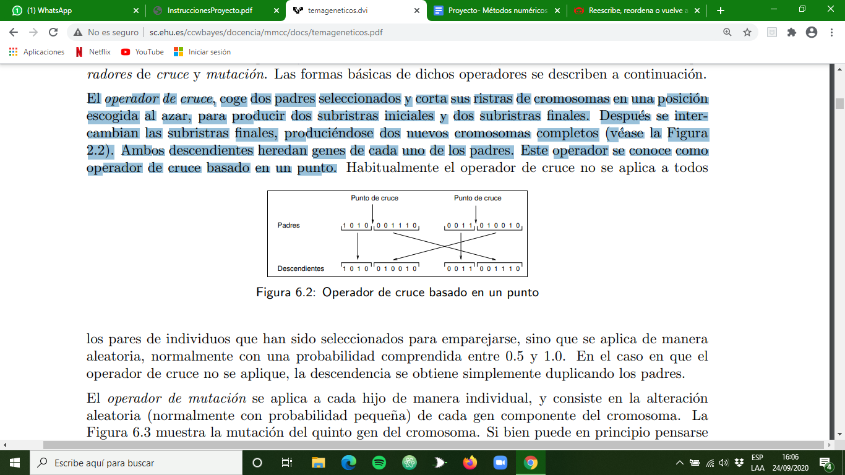

Por otro lado el operador de “mutación” se aplica a cada descendiente por separado y consiste en realizar algunos cambios en cada gen constituyente de un cromosoma aleatoriamente. Aunque en principio se puede considerar que el operador de cruce es más importante que el operador de mutación porque proporciona una búsqueda rápida del espacio, el operador de “mutación” asegura que no haya puntos que no puedan ser explorados, y por lo tanto tampoco puedan ser modificados, lo que es esencial para asegurar la convergencia de los algoritmos genéticos.

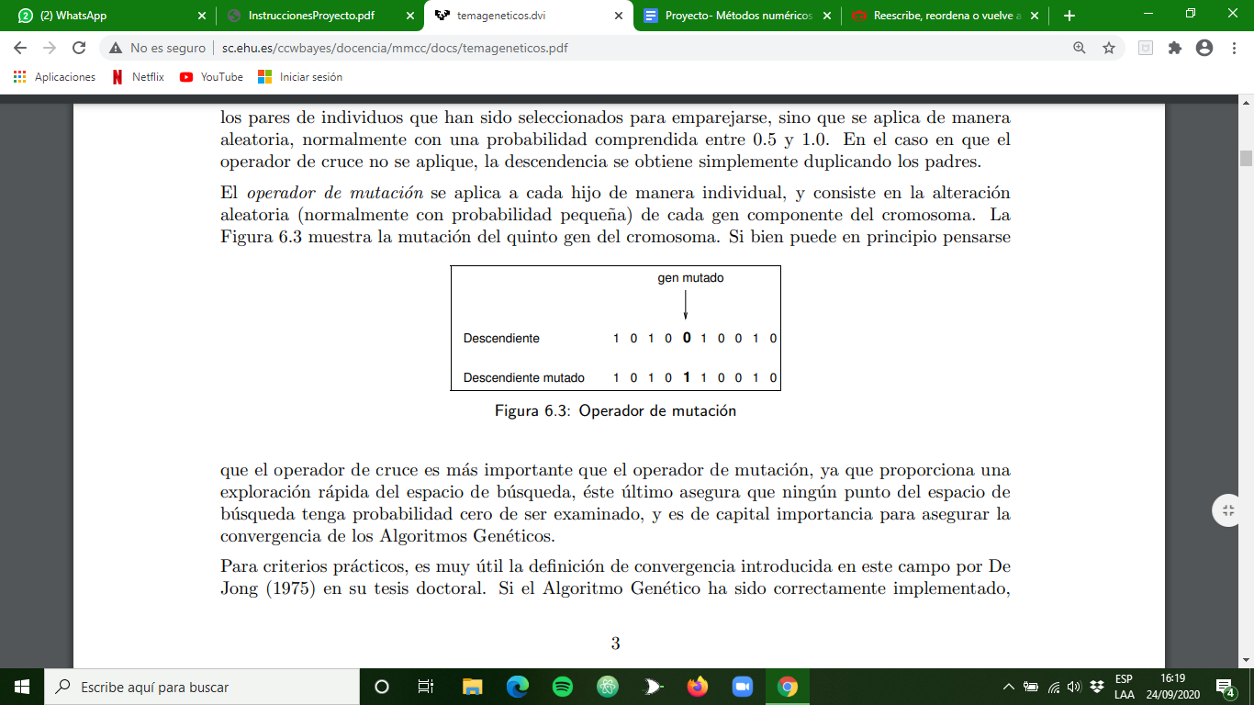

* **Pseudocódigo:**

INICIO

Generar una población inicial.

Function (evaluación de cada individuo)

WHILE NOT (Convergido) DO

BEGIN /*nueva generación */

FOR (Tamaño población de descendientes) DO

BEGIN /*Reproducción */

Seleccionar dos individuos de la generación anterior, para el “cruce”

Cruzar los individuos para obtener dos descendientes.

Mutar los descendientes.

Function (evaluación de los descendientes mutados)

Insertar descendientes mutados en la nueva generación.

Fin Begin

IF (Convergido) THEN

Terminado == TRUE

Fin

FIN

Listado de cuatro metaheurísticas, el proceso en el que se inspiran, y una referencia a algún artículo o trabajo donde se utilice.

Metaheurísticas:

1. De relajación: Son procedimientos de resolución de problemas que se les dicen que utilizan relajaciones del modelo original, lo cual significa que se hacen modificaciones de este mismo para que así el problema sea más fácil de resolver, cuya solución facilita la solución del problema original. Entre las metaheurísticas de relajación se encuentran los métodos de relajación lagrangiana o de restricciones subordinadas. Un ejemplo de su aplicación está en el trabajo de grado para ingeniería llamado *“Aplicación de la metodología de relajación lagrangiana al problema de despacho óptimo de unidades térmicas”* realizado por German Chamorro y Juan Velasquez para la Universidad Tecnológica de Pereira.
2. Constructivas: Son orientadas a los procedimientos que se tratan de la obtención de una solución a partir del análisis y selección paulatina de los componentes que la forman. Un ejemplo de metaheurística constructiva es la GRASP (Greedy Randomized Adaptative Search Procedures), procedimientos de búsqueda basados en funciones voraces aleatorizadas que se adaptan. Una aplicación es la mencionada en el artículo *“Aplicación de la metodología GRASP al problema de Rutificación de Vehículos (VRP)”* escrito por Priore P, Martínez C, Villanueva V, Lozano J, Fernández I, presentado en la conferencia: “6th International Conference on Industrial Engineering and Industrial Management. XVI Congreso de Ingeniería de Organización”.
3. De búsqueda: Guían los procedimientos que usan transformaciones o movimientos para recorrer el espacio de soluciones alternativas y explotar las estructuras de entornos asociadas. Un ejemplo de aplicación es vista en el proyecto de grado: *“Aplicación de la metaheurística búsqueda tabú al problema de la ruta más corta para una empresa distribuidora de harina de trigo”* realizado por Mónica Liliana Castañeda Barrios de la Universidad Pontificia Bolivariana de Bucaramanga.
4. Evolutivas: Están enfocadas a los procedimientos basados en conjuntos de soluciones que como su nombre lo dice evolucionan sobre el espacio de soluciones. Un ejemplo de aplicación es vista en el artículo *“Aplicación del algoritmo Evolución Diferencial en un método de dimensionamiento para filtros bicuadráticos”* realizado por Mónica Lovay, Gabriela Peretti, y Eduardo Romero de la Universidad Tecnológica Nacional.

Descripción de la metaheurística seleccionada.

Metaheurística seleccionada

Para la selección final de la metaheurística que utilizaremos en el proyecto final, primero elegimos dos opciones de las cuatro expuestas en la sección anterior con el fin de ir depurando la información y utilizar la más adecuada según los requerimientos del proyecto. Las dos metaheurísticas preseleccionadas fueron la constructiva y la evolutiva. A partir de un análisis profundo de éstas, se optó que la más adecuada para la elaboración del proyecto es la constructiva.

Pseudocódigo

INICIO

Historial = []

Parámetro = [] → *Aunque no se tengan que inicializar las variables en Matlab, las incluimos para saber con qué datos*

Algoritmo = 0 *trabajaremos*.

Terminar = 0

function algoritmo 1 [Algoritmo, Parámetro]

-

Fin de la función

Function algoritmo 2 [Algoritmo, Parámetro]

-

Fin de la función

Se despliega un menú con las opciones de los algoritmos disponibles a escoger.

while (termina ~= 0)

Algoritmo = El usuario elige un algoritmo de los propuestos

Parámetro = El usuario ingresa los parámetros con los que quiere trabajar

If algoritmo == 1

Se corre la función del algoritmo 1.

elseif algoritmo == 2

Se corre la función del algoritmo 2.

else

Se le indica al usuario que la opción seleccionada no es válida.

end

Parámetro = {}

Se agrega a la variable Historial en forma de lista el algoritmo utilizado junto con el parámetro.

Terminar = Pregunta al usuario si quiere utilizar otro algoritmo

Fin while

FIN

Operandos utilizados: Relacionales [ Igual (==), Diferente (~=)]

Parámetros: Para las funciones del algoritmo 1 y 2 los parámetros de entrada son los datos guardados en las variables Algoritmo y Parámetro.

Justificación

Se optó por la metaheurística constructiva por la característica que tiene de análisis profundo y selección paulatina de acciones para llegar a la solución final, para tener oportunidad de investigar, dialogar y establecer posibles soluciones en equipo para resolver la problemática de la mejor manera posible.

Diagrama Gantt organizado por semanas, donde relacione cada una de las actividades

a desarrollar y su duración.

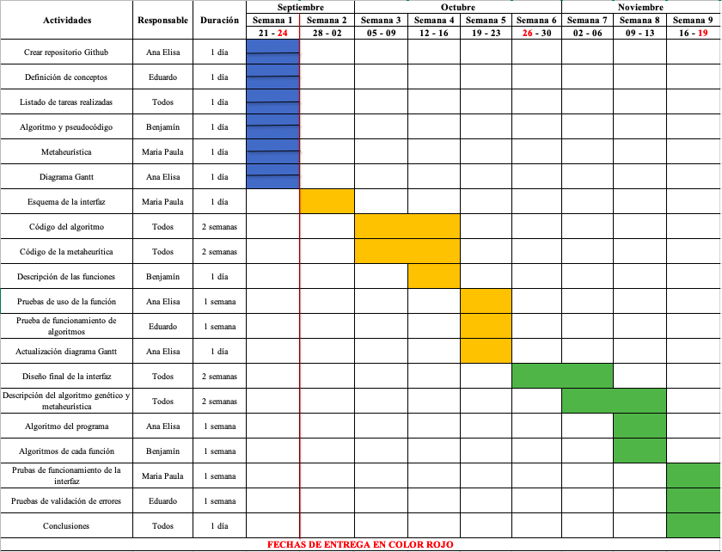

Referencias

* Conogasi. (2018). Algoritmos genéticos. 2020, Septiembre 23, Conogasi.org Sitio web: <http://conogasi.org/articulos/algoritmos-geneticos/>
* Sancho, F. (2018). Metaheurísticas para Búsqueda y Optimización (Parte 1). Septiembre 23, 2020, de Fernando Sancho Caparrini Sitio web: <http://www.cs.us.es/~fsancho/?e=207>
* Lovay, M.,Peretti, G., & Romero, E. (s.f.). Aplicación del algoritmo Evolución Diferencial en un método de dimensionamiento para filtros bicuadráticos . Septiembre 23, 2020, de Simposio Argentino de Informática Industrial Sitio web: <https://core.ac.uk/reader/157569630>
* Castañeda, M. (2009). Aplicación de la metaheurística búsqueda tabú al problema de la ruta más corta para una empresa distribuidora de harina de trigo. Septiembre 23, 2020, de Universidad Pontificia Bolivariana de Bucaramanga Sitio web: <https://repository.upb.edu.co/bitstream/handle/20.500.11912/587/digital_18066.pdf>
* Priore P., Martínez C., Villanueva V., Lozano, J., & Fernández, I . (2012). Aplicación de la metodología GRASP al problema de Rutificación de Vehículos (VRP). Septiembre 23, 2020, de 6th International Conference on Industrial Engineering and Industrial Management. XVI Congreso de Ingeniería de Organización Sitio web: <http://adingor.es/congresos/web/uploads/cio/cio2012/SP_01_Gestion_Logistica_y_Cadena_Suministro_Transporte_y_Distribucion_Fisica//750-757.pdf>